赣州市南康区市政管理处本级2022年度
单位决算
目 录

第一部分 赣州市南康区市政管理处概况
一、单位主要职责
二、单位基本情况
第二部分 2022年度单位决算表
一、收入支出决算总表
二、收入决算表
三、支出决算表
四、财政拨款收入支出决算总表
五、一般公共预算财政拨款支出决算表
六、一般公共预算财政拨款基本支出决算表
七、政府性基金预算财政拨款收入支出决算表
八、国有资本经营预算财政拨款支出决算表
九、财政拨款“三公”经费支出决算表
十、国有资产占用情况表
第三部分 2022年度单位决算情况说明
一、收入决算情况说明
二、支出决算情况说明
三、财政拨款支出决算情况说明
四、一般公共预算财政拨款基本支出决算情况说明
五、财政拨款“三公”经费支出决算情况说明
六、机关运行经费支出情况说明
七、政府采购支出情况说明
八、国有资产占用情况说明
九、预算绩效评价情况说明
第四部分 名词解释
第一部分 赣州市南康区市政管理处概况

一、单位主要职责
赣州市南康区市政管理处的主要职责是：为生产生活正常提供市政工程设施管理维护保障，城市（道路、桥梁、隧道）设施维护管理，城市给水排水设施维护管理，市政污水设施维护管理，城市街道照明设施维护管理，街道霓虹灯广告设施管理。
二、单位基本情况
本单位设立4个内设机构，分别是办公室、交通设施股、市政养护股、路灯所。本单位2022年年末实有人数10人，其中在职人员10人，离休人员0人，退休人员0人（不含由养老保险基金发放养老金的离退休人员）；年末其他人员0人；年末学生人数0人；由养老保险基金发放养老金的离退休人员 4人。

第二部分 2022年度单位决算表
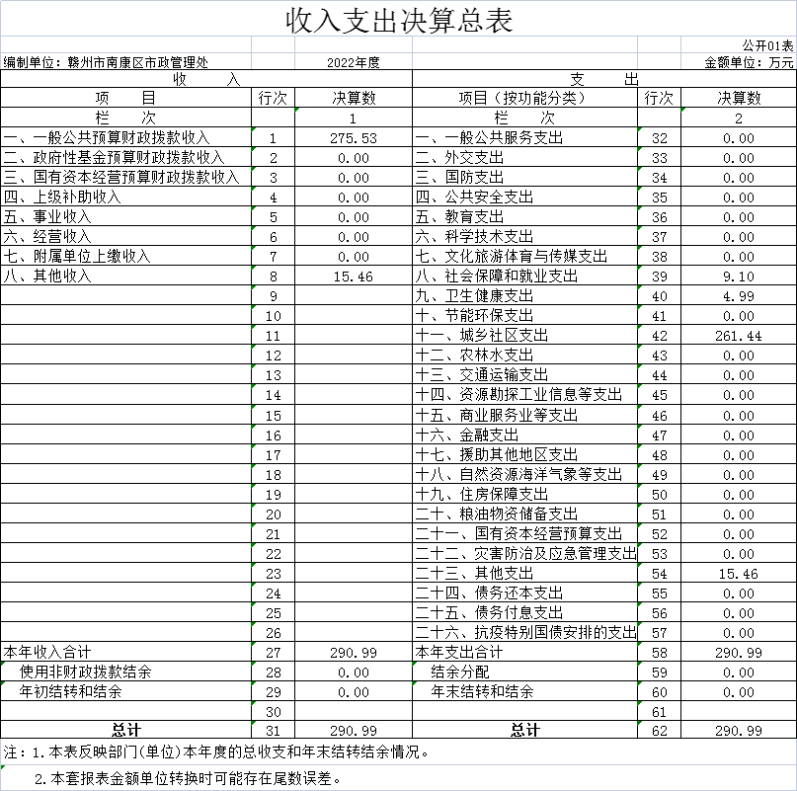
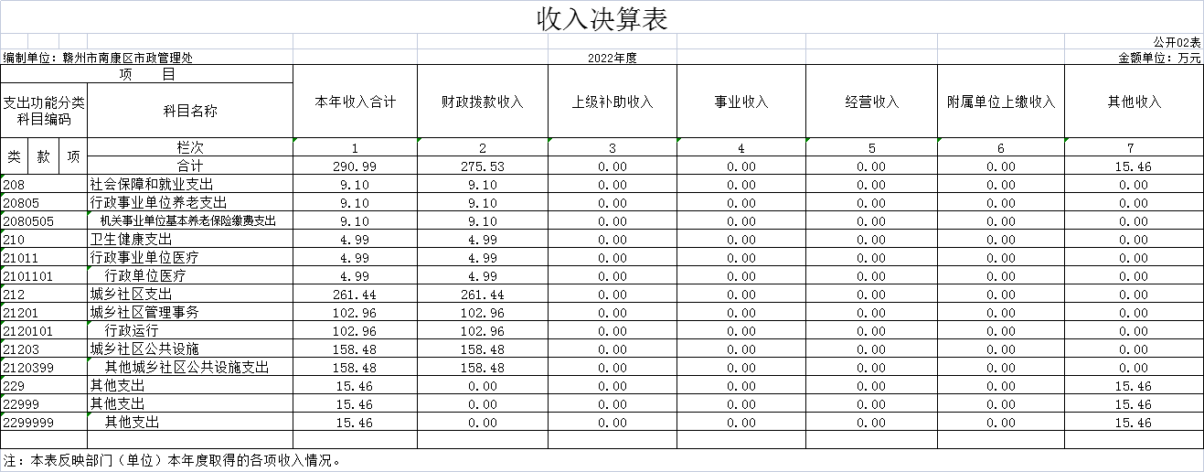
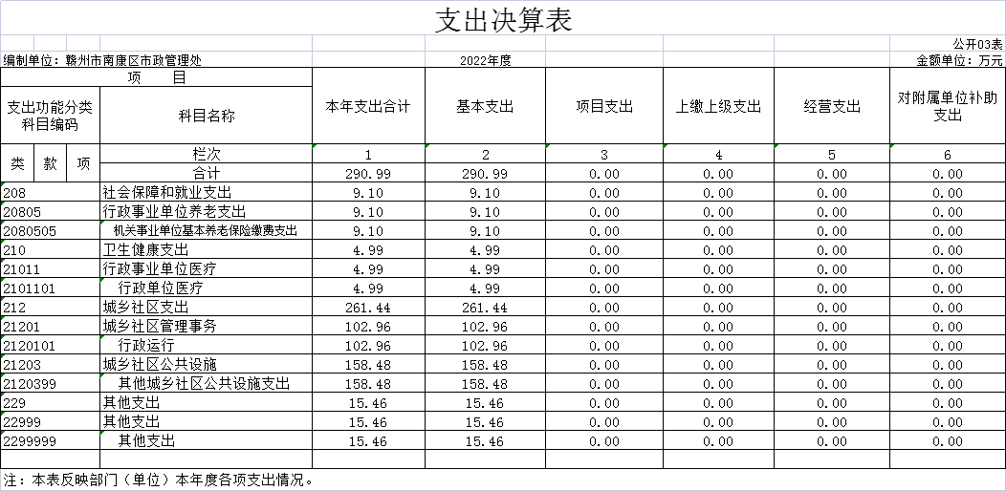
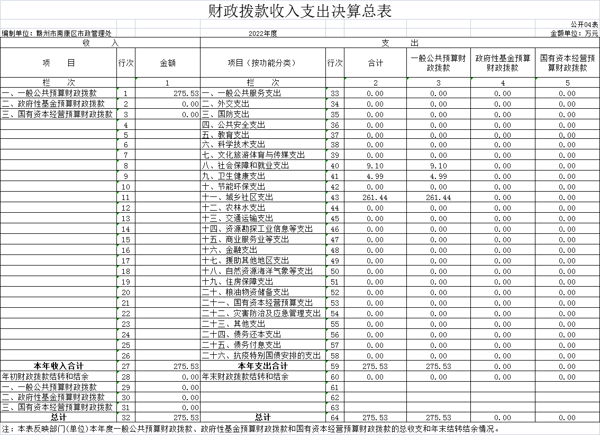
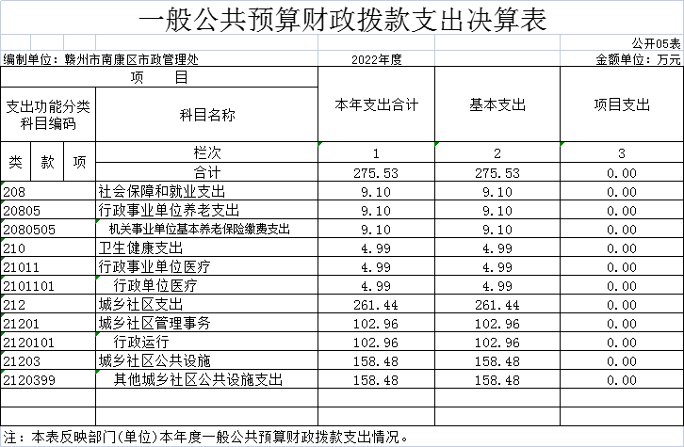

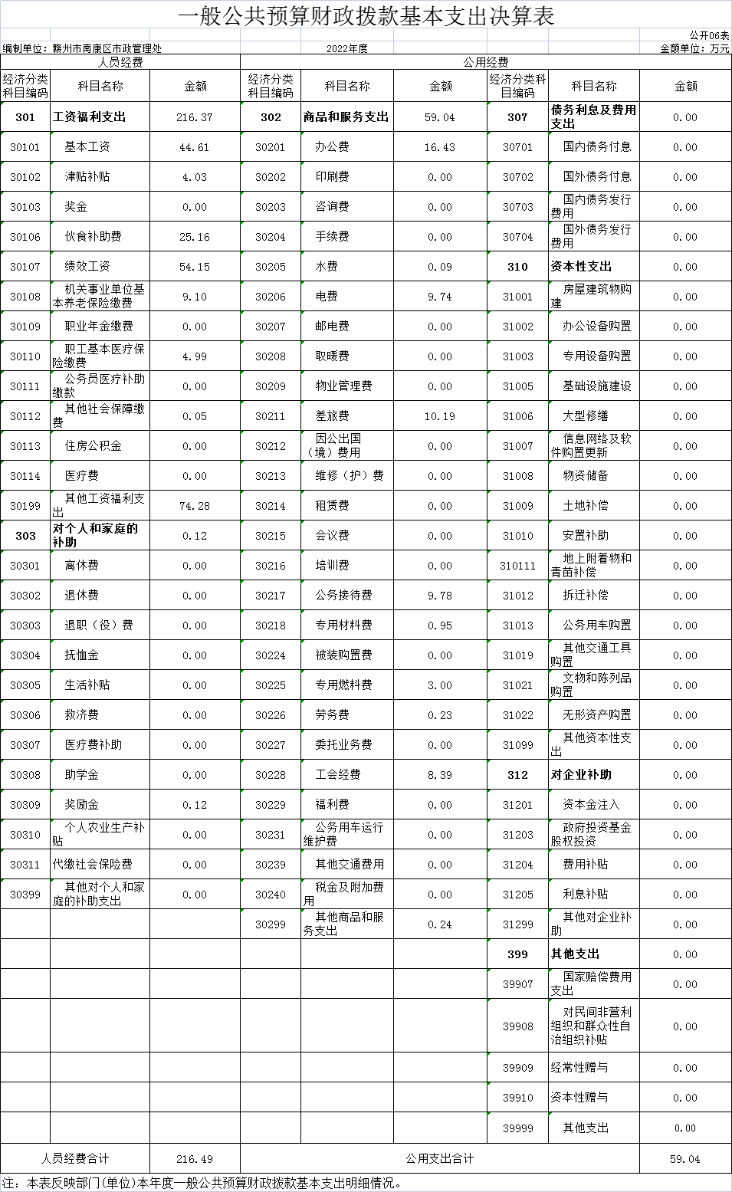
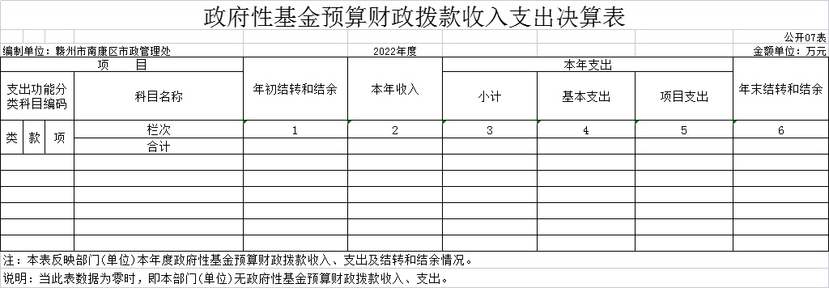
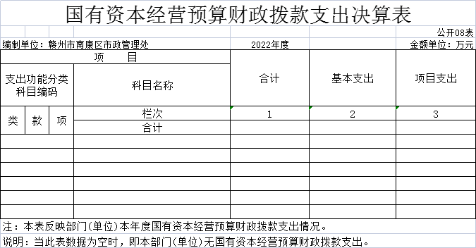
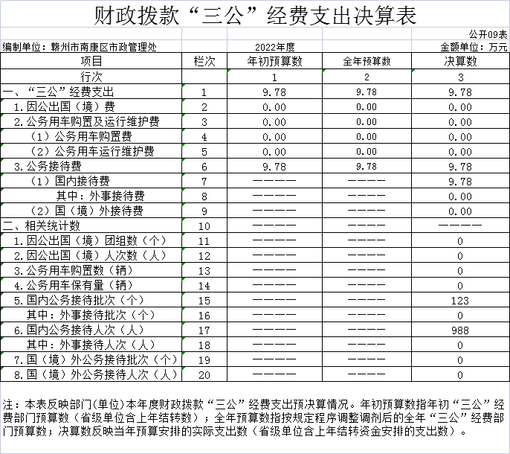
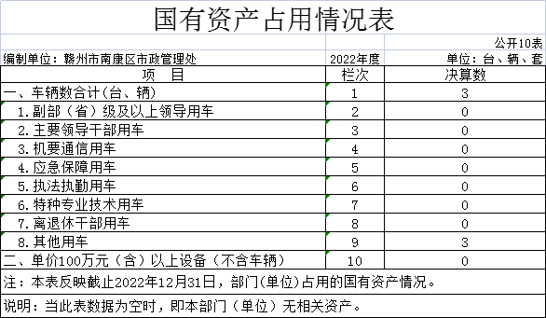
第三部分 2022年度单位决算情况说明

一、收入决算情况说明
本单位2022年度收入总计290.99万元，其中年初结转和结余0万元，较2021年减少158.64万元，下降35.3%；本年收入合计290.99万元，较2021年增加4.09万元，增长1.4%，主要原因是：2022年财政拨款收入增加，其他收入减少，本年度年初及年末结转和结余数为零。
本年收入的具体构成为：财政拨款收入275.53万元，占94.7%；事业收入0万元，占0%；经营收入0万元，占0%；其他收入15.46万元，占5.3%。
二、支出决算情况说明
本单位2022年度支出总计290.99万元，其中本年支出合计290.99万元，较2021年增加95.11万元，增长48.6%，主要原因是：2022年城乡社区支出及其他支出增加；年末结转和结余0万元，较2021年减少253.74万元，下降100%，主要原因是：2022年度年末结转和结余数暂未统计，使用的单位结转资金指标已被财政收回。
本年支出的具体构成为：基本支出290.99万元，占100%；项目支出0万元，占0%；经营支出0万元，占0%；其他支出（对附属单位补助支出、上缴上级支出）0万元，占0%。

三、财政拨款支出决算情况说明
本单位2022年度财政拨款本年支出年初预算数为1050.69万元，决算数为275.53万元，完成年初预算的26.2%。其中：
（一）一般公共服务支出年初预算数为0万元，决算数为0 万元，完成年初预算的0%，主要原因是：无。
（二）公共安全支出年初预算数为0万元，决算数为0万元，完成年初预算的0%，主要原因是：无。
（三）社会保障和就业支出年初预算数为9.16万元，决算数为9.1万元，完成年初预算的99.3%，主要原因是：本年度在职人员调入新增加1人，该调入人员工伤保险已由原单位提前缴纳完毕，导致决算数低于预算数。
（四）卫生健康支出年初预算数为4.99万元，决算数为4.99万元，完成年初预算的100%，主要原因是：按照年初预算数执行。
（五）城乡社区支出年初预算数为1036.55万元，决算数为261.44万元，完成年初预算的25.2%，主要原因是：2022年年初预算城乡社区支出项目支出做了965.64万元预算，但2022年度项目实际未开工实施，因此城乡社区支出项目支出为零，导致决算数低于预算数。

四、一般公共预算财政拨款基本支出决算情况说明
本单位2022年度一般公共预算财政拨款基本支出275.53万元，其中：
（一）工资福利支出216.37万元，较2021年增加30.32万元，增长16.3%，主要原因是：在职人员调入新增加职工，人员工资有所调整增加，导致相应的费用增加。
（二）商品和服务支出59.04万元，较2021年增加50.36 万元，增长580.2%，主要原因是：深化全国文明城市创建工作，在职人员调入新增加职工，且2021年度工会经费、电费、差旅费等未从商品和服务支出经济分类科目支出，导致本年度相应费用增加较大。
（三）对个人和家庭补助支出0.12万元，较2021年减少1.04万元，下降89.7%，主要原因是：2021年度工会会员生活补贴支出从对个人和家庭补助经济分类科目支出，未走工会慰问账户支出，导致2022年度对个人和家庭补助费用减少。
（四）资本性支出0万元，较2021年增加（减少）0万元，增长（下降）0%，主要原因是：无。
五、财政拨款“三公”经费支出决算情况说明
本单位2022年度财政拨款“三公”经费支出全年预算数为 9.78万元，决算数为9.78万元，完成全年预算的100%，决算数较2021年增加9.78万元，增长100%，其中：
（一）因公出国（境）支出全年预算数为0万元，决算数为0万元，完成全年预算的0%，决算数较2021年增加（减少） 0万元，增长（下降）0%，主要原因是：未发生因公出国（境）支出。决算数较全年预算数增加（减少）的主要原因是：未发生因公出国（境）支出。全年安排因公出国（境）团组0个，累计0人次，主要为：未发生因公出国（境）支出。
（二）公务接待费支出全年预算数为9.78万元，决算数为9.78万元，完成全年预算的100 %，决算数较2021年增加9.78 万元，增长100%，主要原因是：2021年公务接待费支出财政资金为0，其他资金为9.66万元，导致相应的同比决算数增长率增高。决算数较全年预算数增加（减少）的主要原因是：无。全年国内公务接待123批，累计接待988人次，其中外事接待0批，累计接待0人次，主要为：市政设施工程项目建设、材料供货商、采购服务商对接工作及乡镇工作人员经验交流学习等。
（三）公务用车购置及运行维护费支出0万元，其中公务用车购置全年预算数为0万元，决算数为0万元，完成全年预算的0%，决算数较2021年增加（减少）0万元，增长（下降）0%，主要原因是：无，全年购置公务用车:0辆。决算数较全年预算数增加（减少）的主要原因是：无；公务用车运行维护费支出全年预算数为0万元，决算数为0万元，完成全年预算的0 %，决算数较2021年增加（减少）0万元，增长（下降）0%，主要原因是：无，年末公务用车保有0辆。决算数较全年预算数增加（减少）的主要原因是：无。
六、机关运行经费支出情况说明
本单位不是行政单位或参照公务员法管理事业单位，故无机关运行经费支出。
七、政府采购支出情况说明
本单位2022年度政府采购支出总额579.4万元，其中：政府采购货物支出579.4万元、政府采购工程支出0万元、政府采购服务支出0万元。授予中小企业合同金额0万元，占政府采购支出总额的0%，其中：授予小微企业合同金额0万元，占授予中小企业合同金额的0%；货物采购授予中小企业合同金额占货物支出金额的0%，工程采购授予中小企业合同金额占工程支出金额的0%，服务采购授予中小企业合同金额占服务支出金额的0%。
八、国有资产占用情况说明
截止2022年12月31日，本单位国有资产占用情况见公开10表《国有资产占用情况表》。其中车辆中的其他用车主要是：市政日常养护特种作业车。
九、预算绩效评价情况说明
（一）绩效评价工作开展情况。
根据预算绩效管理要求，我单位组织对纳入2022年度部门预算范围的二级项目2个全面开展绩效自评，共涉及资金1785万元，占项目支出总额的100%。
组织对“市政设施日常维护费”、“城区路灯亮化电费”2个项目开展了部门评价，涉及一般公共预算支出1785万元，政府性基金预算支出0万元，国有资本预算支出0万元。从评价情况来看：一是市政设施日常维护费项目，有效的解决城区内损坏车行道、人行道，城区移交的下水道主、支管网、雨水篦子等疏通及维修，及城区22座跨河桥、6座人行天桥的管护，城区交通指示牌、道路护栏等维护问题。二是城区路灯亮化电费项目，有效的解决了城区路灯亮灯率等问题。以上2个项目，绩效指标明确、资金落实到位，财务管理制度健全、项目监控有效、质量达标、成本节约。从评价情况来看：本单位较好的完成了2022年度项目绩效目标任务，从时效、数量、质量等维度，建立了一定程度上可细化、可量化、可考评的绩效指标体系，切实提高了绩效评价指标体系的科学性、合理性。
（二）单位决算中项目绩效自评结果。
我单位在决算中反映“市政设施日常维护费”项目绩效自评结果。项目绩效自评综述：根据年初设定的绩效目标，“市政设施日常维护费”绩效自评得分为98分。主要产出和效果：有效解决了城区道路积水、道路破损、雨水篦子损坏、路缘石修复、城区交通护栏维修、城区路灯亮灯率等问题，营造了更加规范、有序的城市市政设施环境。
2022年度《项目支出绩效自评表》如下。
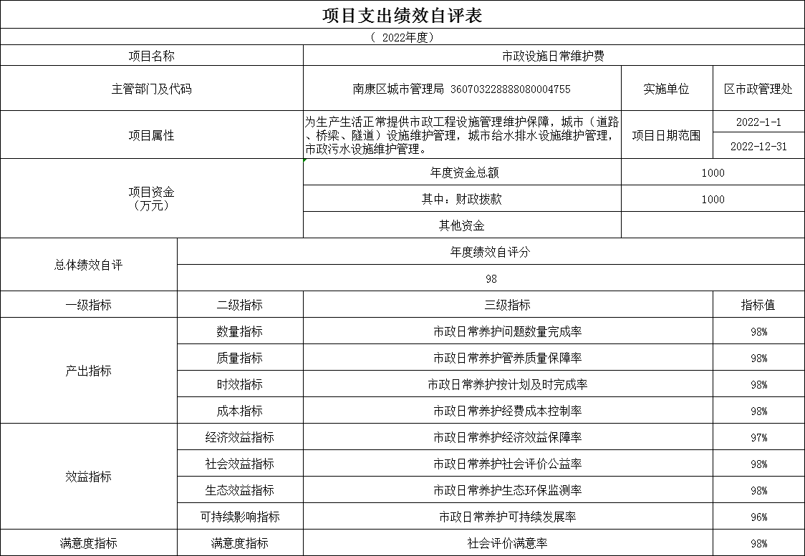

第四部分 名词解释

一、财政拨款收入：指单位本年度从本级财政部门取得的财政拨款，包括一般公共预算财政拨款和政府性基金预算财政拨款。
二、上级补助收入：指事业单位从主管部门和上级单位取得的非财政补助收入。
三、事业收入：指事业单位开展专业业务活动及其辅助活动取得的收入；事业单位收到的财政专户实际核拨的教育收费等资金在此反映。
四、经营收入：指事业单位在专业业务活动及其辅助活动之外开展非独立核算经营活动取得的收入。（可结合部门实际收入情况举例说明）
五、其他收入：指单位取得的除上述“财政拨款收入”、“事业收入”、“经营收入”、“附属单位缴款”等以外的各项收入。
六、年初结转和结余：指单位上年结转本年使用的基本支出结转、项目支出结转和结余和经营结余。
七、年末结转和结余资金：指单位结转下年的基本支出结转、项目支出结转和结余和经营结余。
八、基本支出：指为保障机构正常运转、完成日常工作任务而发生的人员支出和公用支出。
九、项目支出：指在基本支出之外为完成特定的行政任务或事业发展目标所发生的支出。
十、经营支出：指事业单位在专业业务活动及其辅助活动之外开展非独立核算经营活动发生的支出。
十一、对附属单位补助支出：指事业单位用财政补助收入之外的收入对附属单位补助发生的支出。
十二、“三公”经费支出：指用一般公共预算财政拨款安排的因公出国（境）费、公务用车购置及运行维护费和公务接待费。其中，因公出国（境）费反映单位公务出国（境）的国际旅费、国外城市间交通费、住宿费、伙食费、培训费、公杂费等支出；公务用车购置及运行维护费反映单位公务用车车辆购置支出（含车辆购置税、牌照费），按规定保留的公务用车燃料费、维修费、过桥过路费、保险费、安全奖励费用等支出；公务接待费反映单位按规定开支的各类公务接待（含外宾接待）支出。
十三、机关运行经费支出：指用一般公共预算财政拨款安排的为保障行政单位（包括参照公务员法管理的事业单位）运行用于购买货物和服务的各项资金，包括办公费、印刷费、邮电费、差旅费、会议费、福利费、日常维修费、专用材料及一般设备购置费、办公用房水电费、办公用房取暖费、办公用房物业管理费、公务用车运行维护费以及其他费用。

